МБОУ гимназия №9

Технологическая карта
открытого урока
Тема: Слова на вопросы что сделал?
что сделала? что сделали?
Рассказ «Ступенька»
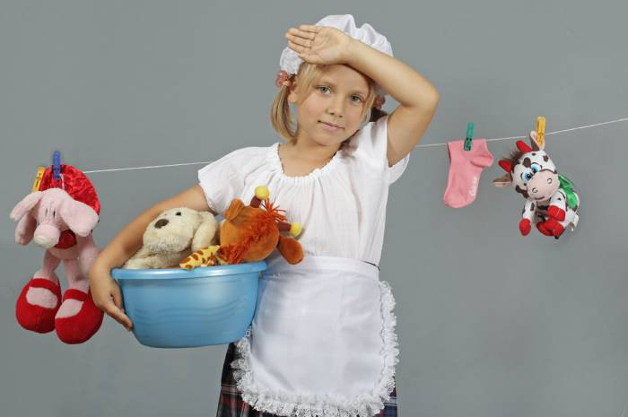
(2 класс с родным языком обучения)

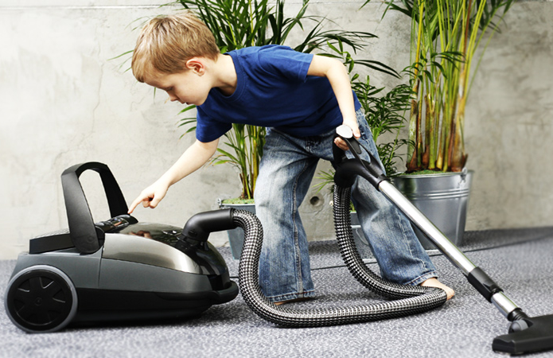

Выполнил: учитель русского языка
и литературного чтения
в начальных классах
с родным языком обучения
Ондар А-Х.С.
Место проведения: МБОУ гимназия №9 г. Кызыла, ГМО учителей 2-х классов
Дата проведения: 14 февраля 2017 г.

Кызыл - 2017
Тема: Слова на вопросы что сделал? что сделала? что сделали? Рассказ « Ступенька».

Цели и задачи:
- Формирование и закрепление умений практического овладения навыками оформления окончаний глаголов прошедшего времени;
- Формирование практического овладения навыком различения глаголов совершенного и несовершенного вида и оформления их на письме;
- Закрепление навыка работы с текстом, навыка свободного речевого высказывания, навыка пересказа текста.

Предметные УУД
- Формирование навыка использования в устной и письменной речи глаголов, обозначающих законченные и незаконченные действия,
- Закрепление навыков оформления родовых окончаний глаголов
-Закрепление навыков орфографической зоркости, навыков самопроверки и взаимоконтроля.
Метапредметные УУД
- Закрепление навыка работы с текстом, навыка пересказа текста, выделения главной мысли.
Коммуникативные УУД
- Закрепление навыка общения в диалоге, подбора речевых средств, оформления речевых высказываний, умения задать дополнительный вопрос для оценки работы товарища, навыка речевого оформления уважительного обращения к старшим.
Личностные УУД
- Осознание своей роли в семье
- Воспитание навыка уважительного отношения к старшим
- Воспитание сознательного отношения к труду.
- Развитие навыка самоконтроля и оценки работы товарища.

Прогнозируемые результаты:
- используют поисковую технологию для структурирования знаний и умений строить речевое высказывание и оформления его на письме;
- используют базовый учебный потенциал в конкретных учебных задачах;
- используют технологию имитационного моделирования для перевоплощения в «бабушку», «дедушку», «внучку»;
- разовьют творческое мышление, пополнят словарный запас.
- в соревновательной форме работы воспитают командный дух, чувство товарищества, коллективизма.

Использованные технологии

Поисковая технология | Обоснование вывода с использованием таблицы-подсказки, самостоятельное определение вида глагола, использование в речи глаголов совершенного и несовершенного вида.
Технология имитационного моделирования | Деление на команды, соревновательная форма работы, перевоплощение в бабушек, дедушек, внуков.
Дифференцированный подход | Таблица-опора для составления предложений, задают дополнительный вопрос товарищу.
Системно-деятельностный подход | Результативное участие и оценивание каждого ученика.

Ход урока

- Организационный момент.
Здравствуйте, ребята: «Прозвенел звонок …» (Стих.)
Поздоровайтесь с гостями. Садитесь.
Запишите домашнее задание.
- Проверка Д/з. – Ребята, утром я снова нашла на доске послание от инопланетян
- Кто его расшифрует?
Что делал? - помогал
Что делала? - помогала
Что делало? - помогало
Что делали? - помогали
М. р. -
Ж. р. - | а
Ср. р. - | о
Мн. ч. - | и

- Правильно, это итог нашего прошлого урока. Сегодня мы проведём урок в форме соревнования. Делимся на 2 команды (выбираем капитана команды, название, девиз). (Команды «Внучата», «Помощники»). А Д/з было – составить рассказ о том, как ваша семья готовит ужин. Не забудьте об окончаниях глаголов. Какая команда выступит первой мы узнаем, посчитавшись.(Считалка «Раз, два, три, четыре, пять, вышел зайчик погулять..»).
Рассказы уч-ся – 4 ученика, по 2 с каждой команды.
Молодцы. Вот оценки ( ).

« Помощники» | «Внучата»
5 | 5
4 | 5

Давайте еще раз прочитаем итог нашего прошлого урока (послание от инопланетян).

- Введение в новую тему.
- Посмотрите на картинки и составьте предложения. Можно использовать имена наших ребят.

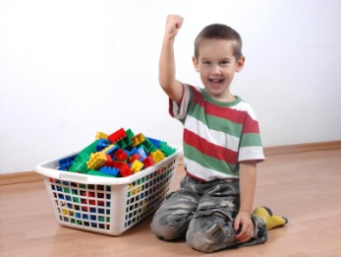
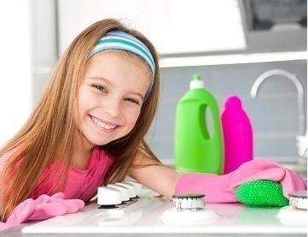
… (что сделала?) почистила … . … (что сделал?) собрал … .

- Какие вопросы даны в предложениях? Скажите, какая тема урока сегодня? («Тема урока – Слова на вопросы Что сделал? Что сделала? Что сделали?»)
- Кто запишет предложения у доски? (Из каждой команды). (Комментированное письмо).
Долума (что сделала?) почистила плиту. Айрат (что сделал?) собрал игрушки.
Задайте дополнительный вопрос товарищам из противоположной команды, и мы поставим оценку за работу у доски.
А теперь посмотрите на эти картинки и составьте предложения:

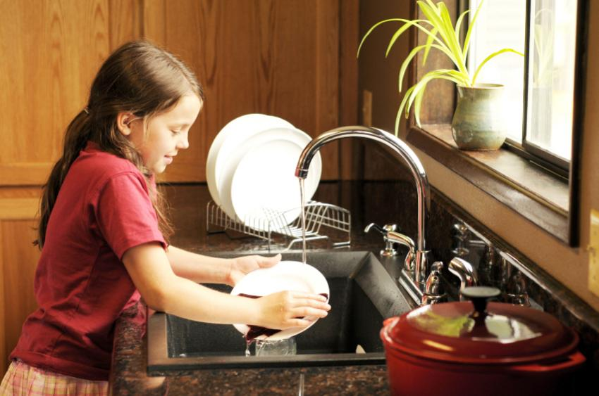
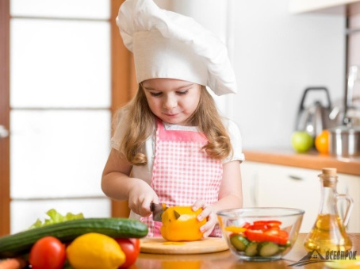

… (что делала?) резала … . … (что делала?) мыла … .

( Оценки членам каждой команды.)
- Чем различаются пары предложений? – Словами.
- Какими словами? – почистила, собрал - резала, мыла
- На какие вопросы отвечают эти слова? – Что делал? Что делала? – Что сделал? Что сделала?
- Правильно, на первых картинках слова законченного действия, на вторых - незаконченного.

- Закрепление новой темы.

- Откройте учебники на стр. 107. Прочитайте задание к упр. 1. Чимит,
прочитай вслух.
Выполним задание по цепочке: 1 ряд - читают, ряд – переводят.
Вывод: Чем различаются слова 1 и 2 столбиков?
- Выделенными буквами.
- Законченностью – незаконченностью действия.
- Кто сделает вывод?

что делал?  нёс  готовил  мыл  солил  чинил | что сделал?  принёс  приготовил  вымыл  посолил  починил

Вывод: Слова на вопрос что делал? – обозначают незаконченное действие, а слова на вопрос что сделал? – обозначают законченное действие.

- Выполним звуко-буквенный анализ слов
Нёс, мыл (у доски по командам)
- Пока они готовятся, прочитайте задание к упр. №2 стр. 107. Айнур, прочитай вслух. Составьте предложения про наших ребят. Запишите предложения, которые вам понравились.
- Послушаем ребят, выполнявших звуко-буквенный анализ (оценивают ученики из противоположных команд).
- Кто задаст дополнительный вопрос товарищу из противоположной команды? Мы поставим оценки участникам команд по ответам.
Айда-Сай: - «Шончалай, как пишутся имена?»
- «Имена пишутся с большой буквы»
- « Правильно»
Анжелика: - «Тарема, если после согласного стоят буквы а,о,э,у,ы, то согласный….»
- «Твердый!»
- «Правильно»
- Физминутка: А сейчас встаньте, немного отдохнем. Показываем действия и проговариваем предложения.
Саша мыл руки-Саша вымыл руки.
Ира писала задание - Ира написала задание.
Миша читал книгу - Миша прочитал книгу.

- Работа с текстом: «А теперь сядьте поудобнее и послушайте рассказ «Ступенька».
- Образцовое чтение.

- Фонетическая работа.
Сломáлась ступéнька, стал чинúть, починúл, любит трудúться[^{т}ца], солúл огурцы, посолúл, подýмал, приготóвил, взял пилý, молотóк, гвóзди [гвóз’д’и].
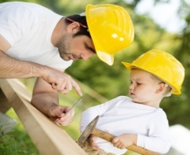
- Словарная работа.
Молоток, гвозди, ступенька,
чинить, любит трудиться.
( Перевод на тувинский язык, показ
картинки, составление словосочетаний)

- Жужжащее чтение.
- Чтение по одному (2-3 уч-ка)
- Ответы на вопросы.
- Пересказ текста – А сейчас перескажем текст, из каждой команды выберите лучших. (Оценка членам команды).
- Итоговый вопрос: Как нужно относиться к бабушкам и дедушкам?
- Подведем итог нашего соревнования.
Команда «Внучата» заработала баллы и команда «Помощники» заработала баллы. Кто победил? 23 и 23 – дружная ничья! Все молодцы!

«Помощники» | « Внучата»
5 | 5
4 | 5
4 | 4
5 | 4
5 | 5

- Инсценировка.
А сейчас поиграем. Прочитайте задание к упр. №5 стр. 108. Кто хочет быть дедушкой и бабушкой? Кто будет внуком?
- Какие добрые слова надо говорить?
- Как нужно отвечать? (Материал упражнения).

- Итог урока: Ребята, вы все хорошие внуки, все помогаете вашим старшим членам семьи. Молодцы! Давайте повторим вывод нашего урока.
- Рефлексия:
Оцените, ребята наш урок по таблице.

